1.
(1)Attribute可以使用的值域範
(2)用來描述database 建構physical storage的方法
(3)用來描述和定義data 和type 的語言
(4)由多個attributes組合成一個attributes
(5)在entity中有primary key and not null
(6)表示一個entity type 中每一個instances，都會由其relationship來對應至
另一個entity type 的instances
(7)沒有primary key 的entity
(8)表示在某個時間點，一個relation當時的state
2.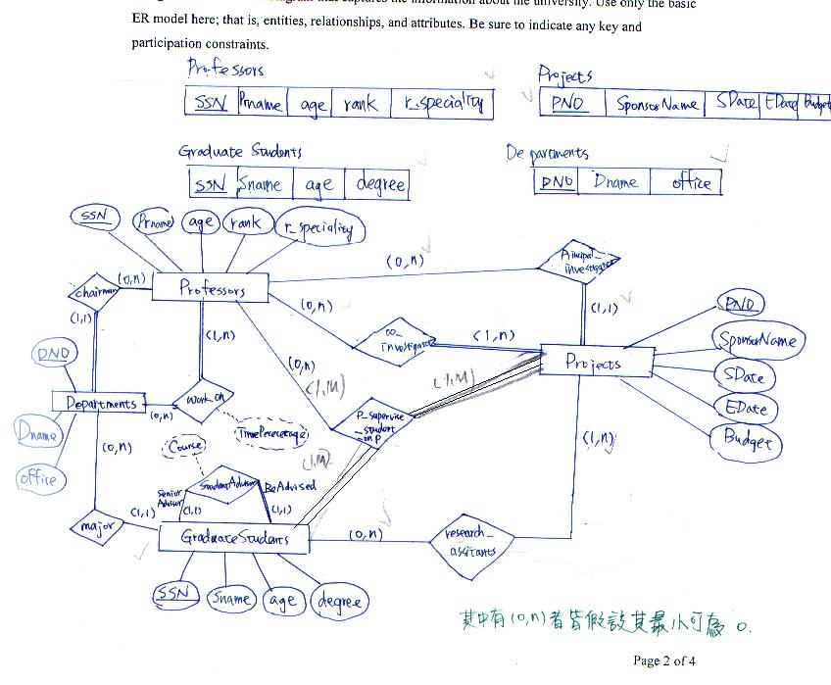
3.
Query定義域之外的query為unsafe query.
Ex. { e| NOT(EMPLOYEE(e) }

4.